**BAZIL-UDDIN-KHAN**

**24K-0559**

**BSCS - 2H**

**TASK#1).**

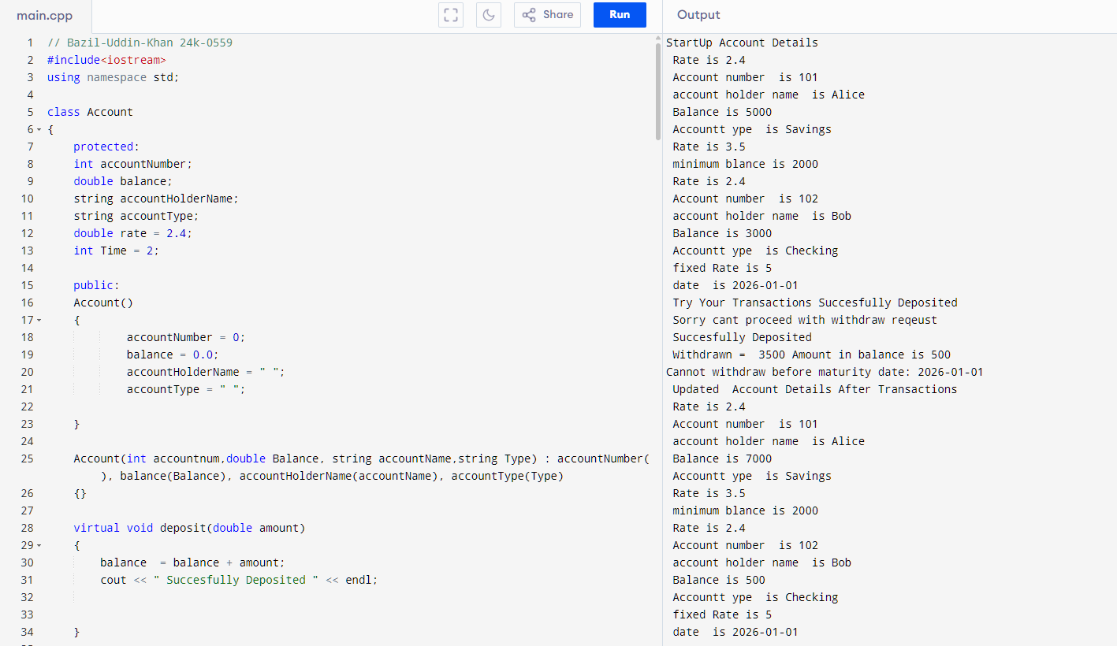

**TASK#2).**

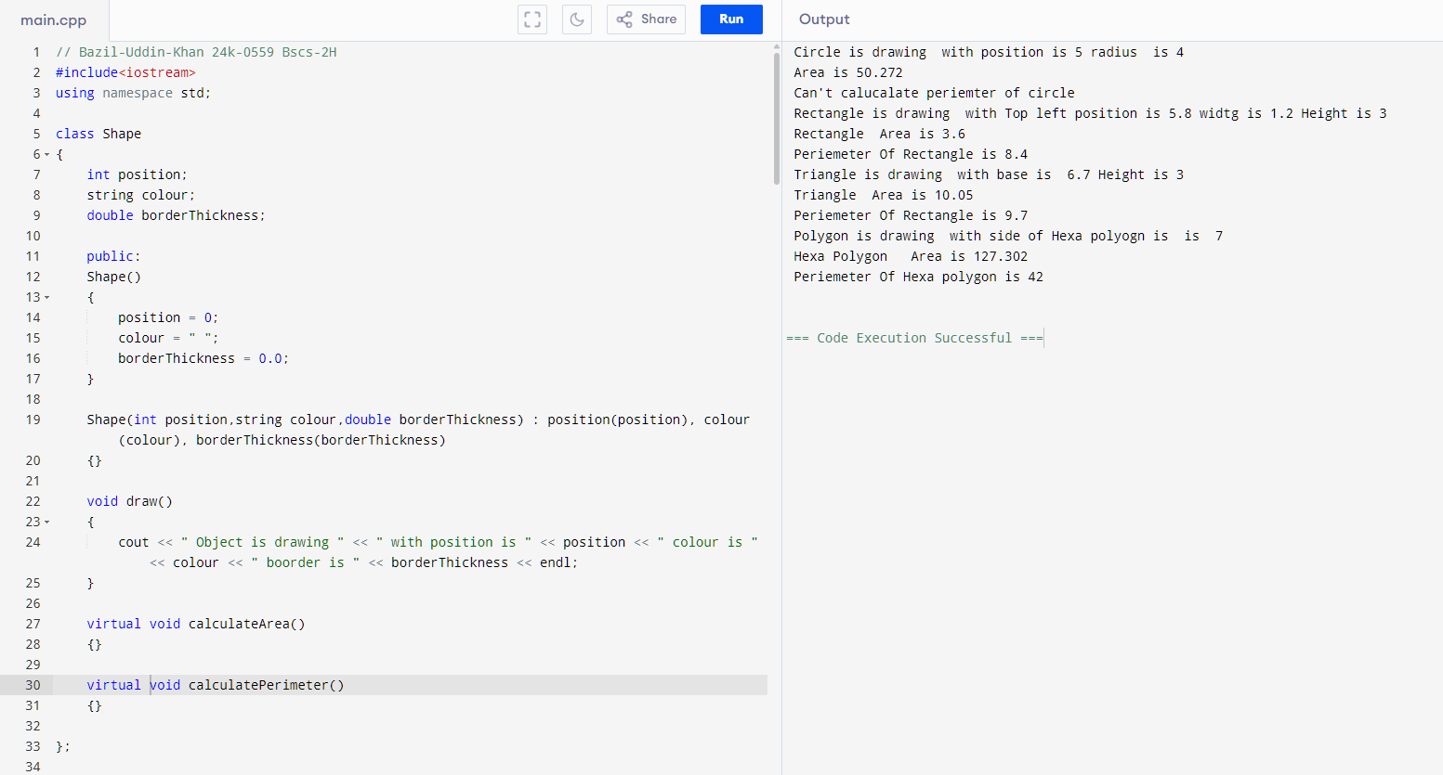

**TASK#3).**

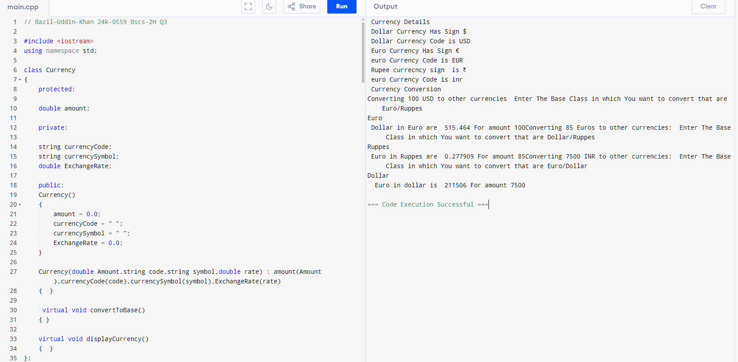

**TASK#4).**

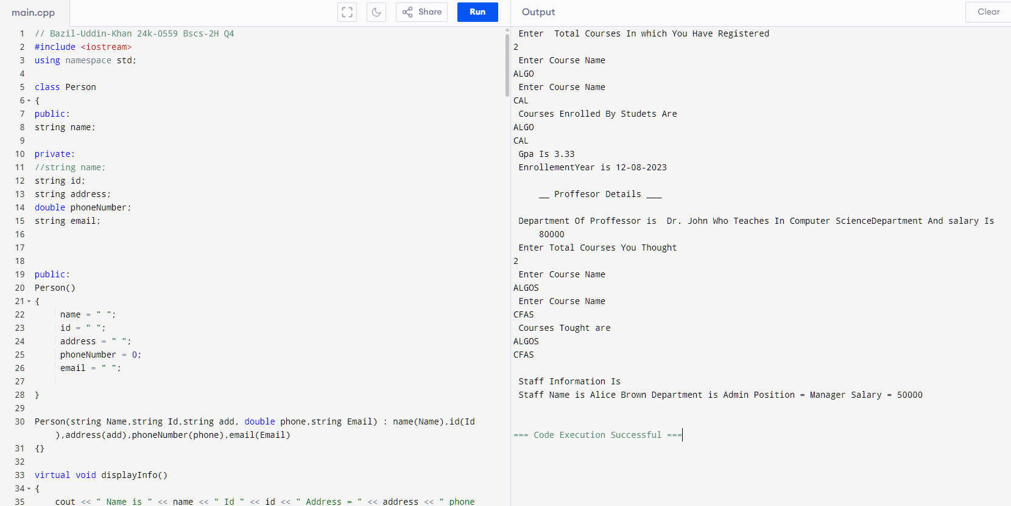

**TASK#5).**

